Senai Limeira

**Atividade de Projeto**  
*Metodologia ágeis*

Integrantes do Grupo:

Bernardi Feliciano do Vale.

Gabriel de Oliveira Bernardi. **Limeira-SP** Gabriel de Oliveira Gomes. 24/09/2025

**Kanban:**

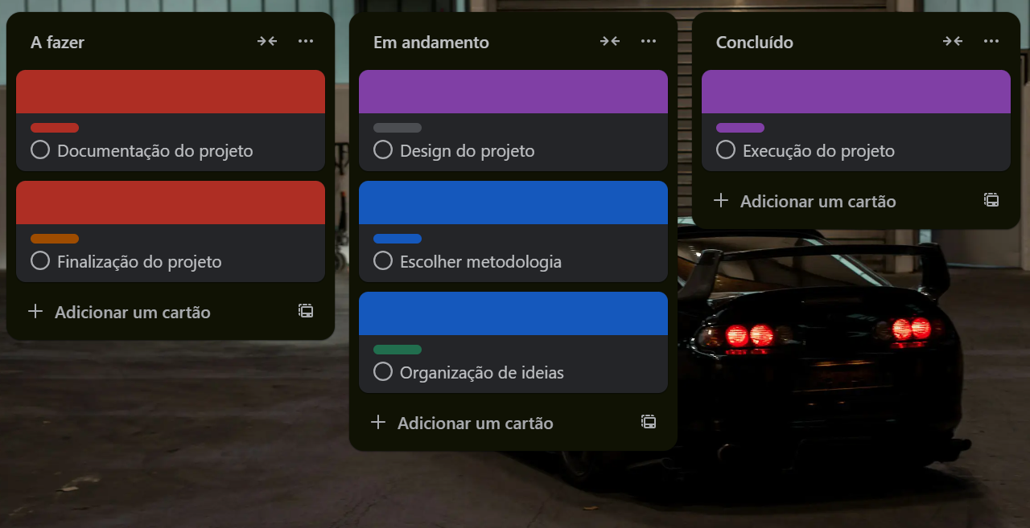

**Scrum:**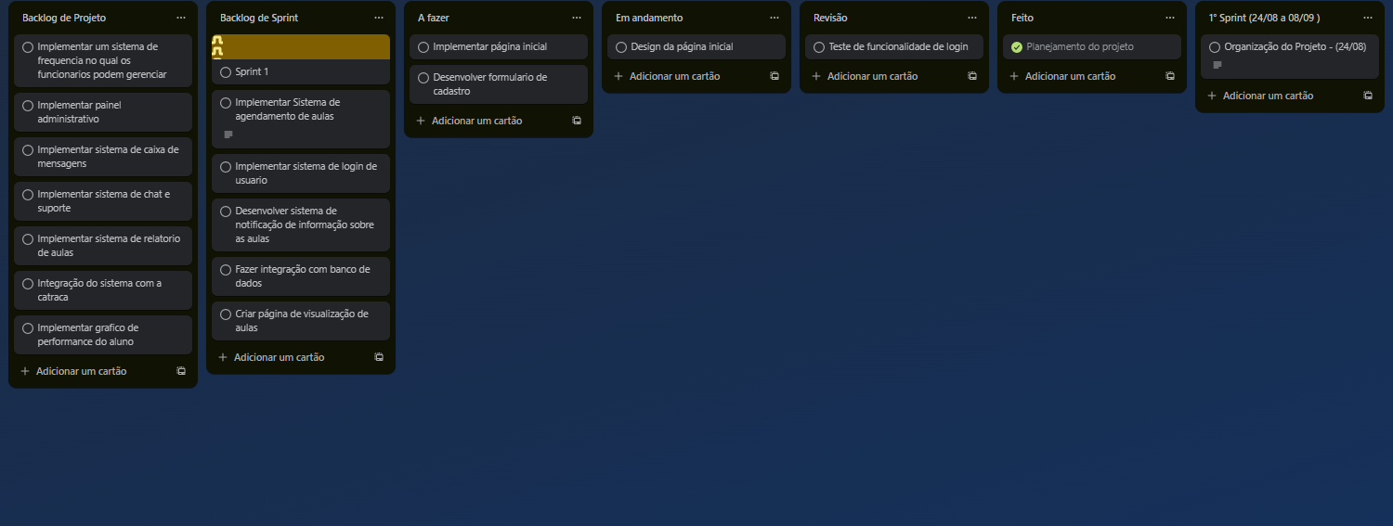

**XP (eXtreme Programming):**

**Resumo**

### **Foco Principal:** Qualidade técnica do código e agilidade para responder a mudanças.

### **Como Funciona:** Leva boas práticas de engenharia de software a um nível "extremo". É uma metodologia muito "mão na massa" para a equipe de desenvolvimento.

### **Práticas-Chave:**

### **Programação em Par:** Dois programadores em um só computador.

### **TDD (Desenvolvimento Guiado por Testes):** Escrever o teste antes do código.

### **Integração Contínua:** Juntar e testar o código de todos várias vezes ao dia.

### **Entregas Curtas:** Lançar versões funcionais do software a cada 1 ou 2 semanas.

### **Em uma frase:** XP é um conjunto de práticas de engenharia rigorosas para construir software de altíssima qualidade de forma colaborativa e rápida.

### 

**Lean:** A metodologia Lean (ou filosofia Lean) é um modelo de gestão voltado para gerar valor para o cliente com o mínimo de desperdício possível. Ela nasceu no Sistema Toyota de Produção (década de 1950), no Japão, e depois se expandiu para diversos setores além da manufatura, como saúde, tecnologia e serviços.

### **Princípios do Lean**

Segundo Womack e Jones (autores referência em Lean), a metodologia se baseia em 5 princípios fundamentais:

1. **Definir valor**
   * Entender o que realmente é importante para o cliente (o que ele está disposto a pagar).
   * Tudo que não gera valor é considerado desperdício.
2. **Mapear o fluxo de valor (Value Stream Mapping)**
   * Identificar todas as etapas do processo.
   * Classificar cada uma como: gera valor, não gera valor mas é necessária, ou desperdício puro.
3. **Criar fluxo contínuo**
   * Organizar os processos para que o trabalho flua sem interrupções, filas ou retrabalhos.
4. **Estabelecer sistema puxado (Pull System)**
   * Produzir apenas quando houver demanda real, evitando excesso de estoque e superprodução.
5. **Buscar a perfeição (melhoria contínua – Kaizen)**
   * Melhorar constantemente processos, pessoas e produtos.
   * Nunca assumir que o sistema já está “pronto”.

### **Tipos de desperdícios (Muda)**

**No Lean, os principais desperdícios a serem eliminados são:**

* Superprodução (produzir antes da hora ou em excesso).
* Espera (tempo perdido em filas, atrasos, paradas).
* Transporte desnecessário.
* Excesso de processamento (fazer mais do que o necessário).
* Estoques além da demanda.
* Movimentação desnecessária de pessoas/equipamentos.
* Defeitos/retrabalho.
* Potencial humano não aproveitado (talentos e ideias não usados).

### **Ferramentas Lean mais usadas**

* **5S** (organização do ambiente).
* **Kaizen** (melhoria contínua).
* **Kanban** (gestão visual do fluxo de trabalho).
* **Just in Time** (produção sob demanda).
* **Jidoka** (automatização com toque humano).
* **PDCA** (ciclo de melhoria).

**Em resumo:** a metodologia Lean busca reduzir desperdícios, aumentar eficiência e gerar valor para o cliente de forma sustentável.